2020年龙沼镇政府信息公开工作年度报告
根据《中华人民共和国政府信息公开条例》（以下简称“《条例》”）和国务院办公厅政府信息与政务公开办公室《关于政府信息公开工作年度报告有关事项的通知》要求，特向社会公布2020年大安市龙沼镇政府信息公开年度报告。本报告所列数据的统计期限自2020年1月1日起至2020年12月31日止。如对本报告有任何疑问，请与镇党政办联系。（地址：龙沼镇政府，电话：0436-5645201）
一、总体情况
2020年，龙沼镇坚持以习近平新时代中国特色社会主义思想为指导，全面贯彻党的十九大和十九届二中、三中、四中、五中全会精神，按照党中央、国务院和省委、省政府、市委、市政府的决策部署，认真贯彻落实《中华人民共和国政府信息公开条例》，按照《龙沼镇2020年政务公开工作重点分工方案》（以下简称《方案》）的要求，坚持“以公开为常态、不公开为例外”的原则，围绕镇中心工作，建立健全政务公开机制，提升政务公开质量，加强政策法规解读和回应，不断推进行政权力运行、财政资金使用、公共资源配置、公共服务、公共监管等重点领域信息公开，保障人民群众的知情权、监督权和参与权，为实现今年经济社会发展目标任务发挥重要作用。
2020年龙沼镇主要采取了以下三项措施加强政务公开工作：
一是加强用权公开。全面梳理了本镇依法行使的行政权力和依法承担的公共服务职责，更新完善了权责清单并按要求进行了公开。着重加强了规章、规范性文件等重点政务信息的管理，按照“放管服”改革要求及时立改废，梳理列出了本镇现行有效规范性文件，通过网站对外公开。
二是强化重点领域公开。按照相关规定，落实“同步组织、同步审签、同步部署”要求，做好“六稳”“六保”等重要政策发布解读和跟踪评估工作，多渠道、全方位、立体式解读推动相关政策落地见效。
三是完善工作制度规范。依法确定一名负责同志履行本单位政府信息公开工作领导职责，加强工作指导。重新指定专门科室和专人负责政府信息公开工作，使工作责任到人到岗，强化工作落实。
- 主动公开政府信息情况
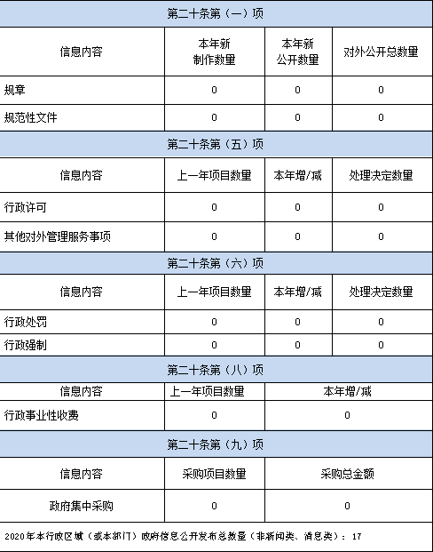
三、收到和处理政府信息公开申请情况
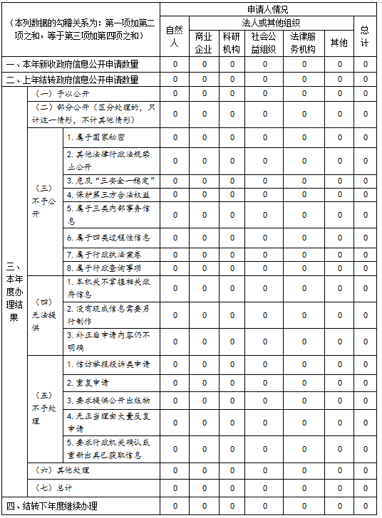
四、政府信息公开行政复议、行政诉讼情况
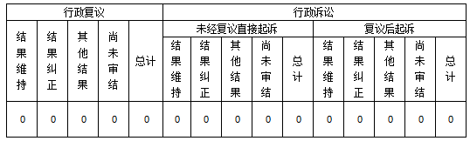
五、存在的主要问题及改进情况
存在问题：2020年，我镇不断加强组织领导，持续加强和改进政府信息公开工作，取得了一定成效，但在工作中也存在一些不足。一是网站管理水平还有待提升。由于专业水平受限，我镇网站管理还存在一定差距，影响了政府信息公开工作质量的提升。二是政府信息公开主动性和积极性还有待提高。三是政务信息公开的内容和形式还需要进一步规范。
改进措施：2021年，我镇将继续按照党中央、国务院和省委、省政府、市委、市政府的决策部署，全面推进政府信息公开工作。一是进一步规范管理政府信息公开工作。在严格遵守保密有关规定的前提下，对确定公开的信息及时准确的予以公开,努力向人民群众提供更多高质量的政务信息。二是加强相关业务培训。进一步提高工作人员的政务公开意识和能力，积极主动及时的公开政务信息，严格检查避免错漏。三是继续抓好网站管理。推进我镇政府网站和政务新媒体健康有序发展。
六、其他需要报告的事项
无

大安市龙沼镇人民政府
2021年1月19日

